**Projeto Para Dispositivos Móveis – PDM**

**Miniprojeto 01** - Como ler valores de luminosidade de um sensor LDR e acender leds baseado na intensidade (claro, escuro e muito claro)

**Integrantes:**

Rafael Valentim  
Roni Paschoal

1. **O Problema Resolvido**

Como ler valores de luminosidade de um sensor de Luz (LDR) e acender leds baseado na intensidade da luminosidade (Amarelo = Escuro, Vermelho = Claro, Branco = Muito Claro)

1. **Esquemático do Circuito Eletrônico**

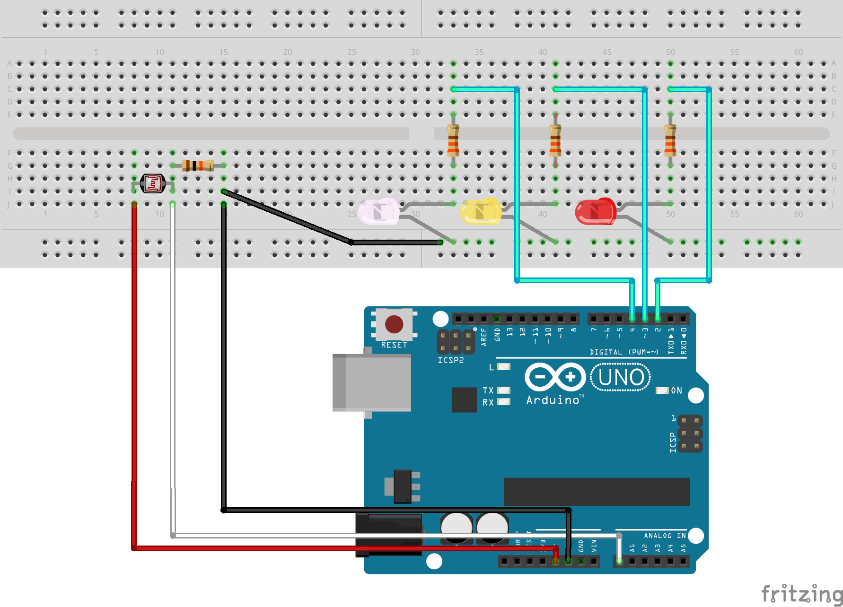

**Componentes utilizados:**

**01 - Arduino UNO;**

**01 - Cabo USB;**

**01 – Protoboard;**

**01 – LDR;**

**01 - Resistor de 10k Ohms;**

**03 - Resistores de 330 Ohms;**

**07 - Cabos de Jumpers;**

**01 – Led amarelo;**

**01 – Led vermelho;**

**01 – Led branco;**

1. **Fotos Reais do Circuito Eletrônico**

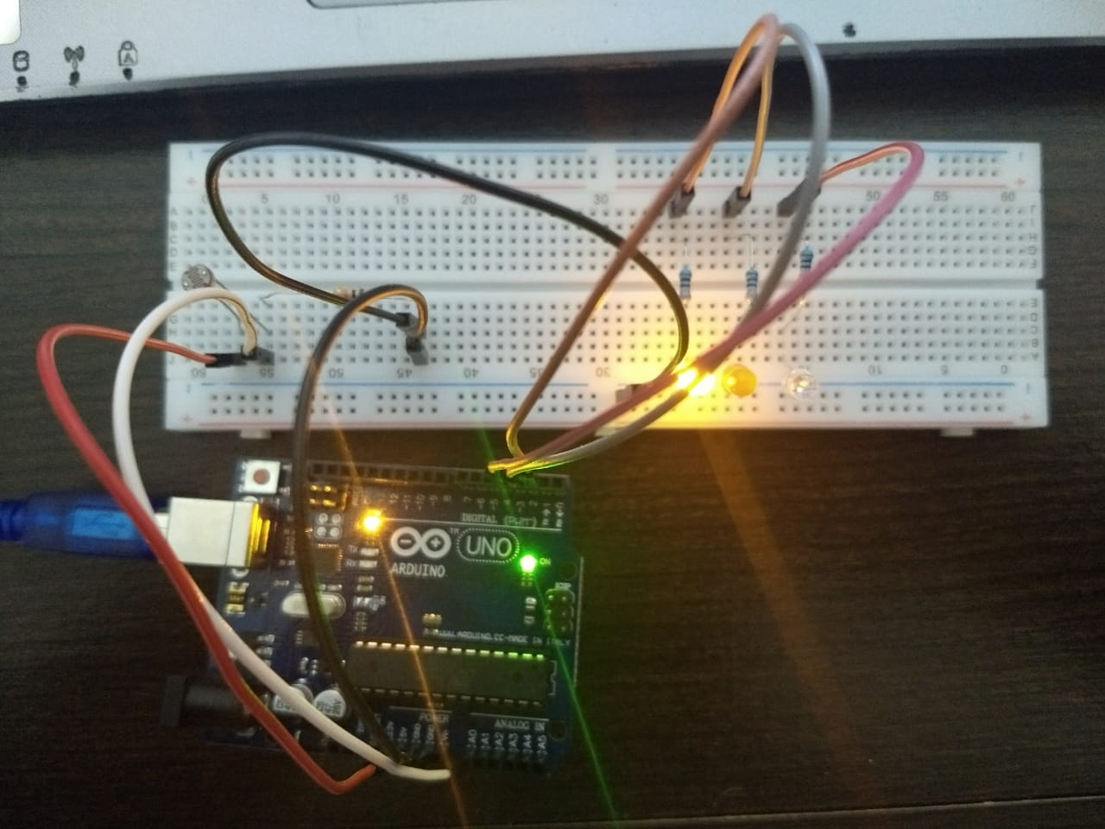

1. **Lógica utilizada para a resolução do Problema**

No início do código, foram declaradas **duas constantes**, uma para o **valor mínimo** e outra para o **valor máximo**.

As constantes serviram para definir a faixa de valores na leitura do **pino analógico A0**.

Também foram definidas três constantes que representam as **saídas digitais** dos Leds (**2, 3 e 4**).

O pino analógico A0, ficou responsável por receber a variação de tensão em Volts, medida entre o **Photoresistor (LDR)** e o componente **resistor de 10KΩ**.

Por meio da função **map()**, a variável **rangeSensor** pode receber valores de zero até dois, dividindo o resultado obtido em três **faixas**.

Após obter o valor entre zero e dois, por meio de um **switch(),** é aceso o led que diz respeito a luminosidade obtida: Amarelo = Escuro, Vermelho = Claro, Branco = Muito Claro

1. **Código fonte Arduino**

